SOCIETE ROYALE DES OFFICIERS RETRAITES–NAMUR ASBL
ASBL N° 0810.558.526 - Siège social : Commandement militaire de la Province de Namur, Chemin de la Plaine, 1 à 5001 Belgrade
Siège d’exploitation : Guy DRAPPIER, Président SROR-Namur ASBL, Chaussée de Wavre, 108, à 1360 Perwez

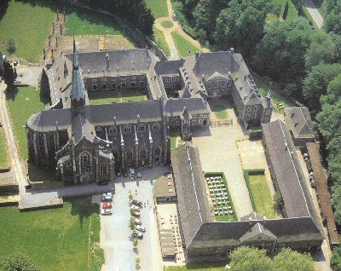

Excursion

entre Vesdre et Meuse

le 20 avril 2010

(Organisateur: Luc MOREL)

Bienvenue dans cette belle région située à la frontière des Pays-Bas, de la Flandre et de la Wallonie.
Je vous invite à découvrir le matin au cours d’une promenade en compagnie d’un guide nature la flore typique du plateau de la Montagne St Pierre, où règne un microclimat et où s’est installée au cour des siècles une végétation typique. Il ne s’agit pas d’une marche.
Après le dîner pris dans le splendide restaurant « Le Moulin du Val Dieu », près d’Aubel, nous effectuerons la visite de l’Abbaye du Val Dieu et de sa brasserie. A l’issue de la visite une dégustation des produits de l’Abbaye (deux bières et fromage) clôturera le programme de la journée.
Transport en car. Rendez-vous au parking à l'arrière du magasin Carrefour de Jambes.
Départ à 08h00 précises. Retour prévu vers 18 heures.
Participation aux frais : 55 € par personne (57,5 € pour les invités). Ce prix comprend, le transport en car, le pourboire du chauffeur, le café ou autre à l’arrivée, les frais des guides, le repas de midi toutes boissons comprises, la visite de l’Abbaye et la dégustation finale.
Pour rappel, suivant le Règlement d’Ordre Intérieur de la SROR Namur, le programme proposé est indivisible.
Inscriptions chez Luc MOREL avant le 2 avril 2010 au moyen du bulletin d'inscription ci-après.
Rue Notre Dame 24 Boîte 9 à 1420 Braine-l’Alleud
GSM : 0498 414453 ou e-mail : lumoscha@hotmail.com
Une version électronique de ce bulletin d’inscription se retrouve sur le site de la SROR nationale.
Paiement au compte 068-2182179-94 de la SROR Namur avant le 2 avril 2010, avec la communication « Entre Vesdre et Meuse »

bulletin d'inscription

pour l'excursion du 20 avril 2010 entre Vesdre et Meuse

(à renvoyer à Luc MOREL avant le 2 avril 2010)

Nom et Prénom : .....................................................................................................................
Adresse : ............................................................................... Téléphone : .................................
J'inscris .......... membre(s) et ............ invité(s) pour l'excursion.
Je verse la somme de ........... x 55 € et .......... x 57,5 €, soit .............. €
au compte 068-2182179-94 de la SROR Namur.

Date : ......./........./2010 Signature : ....................................

